 |  | F  TG/140/4 Corr.  ORIGINAL: anglais  DATE: 2007-03-28
UNION INTERNATIONALE POUR LA PROTECTION DES OBTENTIONS VÉGÉTALES
GENÈVE

 | AZALÉE EN POT  Code UPOV : RHODD_SIM  (Rhododendron simsii Planch.) | *

PRINCIPES DIRECTEURS

POUR LA CONDUITE DE L’EXAMEN

DE LA DISTINCTION, DE L’HOMOGÉNÉITÉ ET DE LA STABILITÉ

Autres noms communs* :

nom botanique | anglais | français | allemand | espagnol
Rhododendron simsii Planch. | Pot Azalea | Azalée en pot | Topfazalee | Azalea de maceta

Ces principes directeurs (“principes directeurs d’examen”) visent à approfondir les principes énoncés dans l’introduction générale (document TG/1/3) et dans les documents TGP qui s’y rapportent afin de donner des indications concrètes détaillées pour l’harmonisation de l’examen de la distinction, de l’homogénéité et de la stabilité (DHS) et, en particulier, à identifier des caractères convenant à l’examen DHS et à la production de descriptions variétales harmonisées.

DOCUMENTS CONNEXES

Ces principes directeurs d’examen doivent être interprétés en relation avec l’introduction générale et les documents TGP qui s’y rapportent.

Autres documents connexes de l’UPOV
TG/42: Rhododendron L. / Rhododendron / Rododendro
SOMMAIRE PAGE

1. Objet de ces principes directeurs d’examen 3
2. Matériel requis 3
3. Méthode d’examen 3
3.1 Nombre de cycles de végétation 3
3.2 Lieu des essais 3
3.3 Conditions relatives à la conduite de l’examen 3
3.4 Protocole d’essai 4
3.5 Nombre de plantes ou parties de plantes à examiner 4
3.6 Essais supplémentaires 4
4. Examen de la distinction, de l’homogénéité et de la stabilité 4
4.1 Distinction 4
4.2 Homogénéité 5
4.3 Stabilité 5
5. Groupement des variétés et organisation des essais en culture 5
6. Introduction du tableau des caractères 6
6.1 Catégories de caractères 6
6.2 Niveaux d’expression et notes correspondantes 6
6.3 Types d’expression 6
6.4 Variétés indiquées à titre d’exemple 6
6.5 Légende 7
7. Table of Characteristics/Tableau des caractères/Merkmalstabelle/Tabla de caracteres 8
8. Explications du tableau des caractères 15
8.1 Explications portant sur plusieurs caractères 15
8.2 Explications portant sur certains caractères 15
9. Bibliographie 17
10. Questionnaire technique 18

Objet de ces principes directeurs d’examen
Ces principes directeurs d’examen s’appliquent à toutes les variétés de Rhododendron simsii qui sont généralement cultivées en pot, ainsi que les hybrides entre cette espèce et d’autres espèces de Rhododendron L.

Matériel requis
2.1 Les autorités compétentes décident de la quantité de matériel végétal nécessaire pour l’examen de la variété, de sa qualité ainsi que des dates et lieux d’envoi. Il appartient au demandeur qui soumet du matériel provenant d’un pays autre que celui où l’examen doit avoir lieu de s’assurer que toutes les formalités douanières ont été accomplies et que toutes les conditions phytosanitaires sont respectées.

2.2 Le matériel doit être fourni sous forme de plantes en pot pincées deux fois.

2.3 La quantité minimale de matériel végétal à fournir par le demandeur est de :

10 plantes.

2.4 Le matériel végétal doit être manifestement sain, vigoureux et indemne de tout parasite ou toute maladie importante.

2.5 Le matériel végétal ne doit pas avoir subi de traitement susceptible d’influer sur l’expression des caractères de la variété, sauf autorisation ou demande expresse des autorités compétentes. S’il a été traité, le traitement appliqué doit être indiqué en détail.

Méthode d’examen

3.1 Nombre de cycles de végétation
En règle générale, la durée minimale des essais doit être d’un seul cycle de végétation.

3.2 Lieu des essais
En règle générale, les essais doivent être conduits en un seul lieu. Pour les essais conduits dans plusieurs lieux, des indications figurent dans le document TGP/9, intitulé “Examen de la distinction”.

3.3 Conditions relatives à la conduite de l’examen
3.3.1 Les essais doivent être conduits dans des conditions assurant une croissance satisfaisante pour l’expression des caractères pertinents de la variété et pour la conduite de l’examen.

3.3.2 Étant donné les variations de la lumière solaire, les déterminations de la couleur avec un code de couleurs doivent être faites dans une enceinte avec une lumière artificielle ou au milieu de la journée, dans une pièce sans rayon de soleil direct. La distribution spectrale de la source de lumière artificielle doit être conforme à la norme CIE de la lumière du jour définie conventionnellement D 6.500 et rester dans les limites de tolérance du “British Standard 950”, partie I. Les déterminations doivent être faites en plaçant la partie de plante sur un fond de papier blanc.

3.4 Protocole d’essai
3.4.1 Chaque essai doit être conçu de manière à porter au total sur 10 plantes au moins.

3.4.2 Les essais doivent être conçus de telle sorte que l’on puisse prélever des plantes ou parties de plantes pour effectuer des mesures ou des dénombrements sans nuire aux observations ultérieures qui doivent se poursuivre jusqu’à la fin de la période de végétation.

3.5 Nombre de plantes ou parties de plantes à examiner
Sauf indication contraire, toutes les observations doivent être effectuées sur 10 plantes ou des parties de plantes prélevées sur chacune de ces 10 plantes.

3.6 Essais supplémentaires
Des essais supplémentaires peuvent être établis pour l’observation de caractères pertinents.

Examen de la distinction, de l’homogénéité et de la stabilité

4.1 Distinction

4.1.1 Recommandations générales

Il est particulièrement important pour les utilisateurs de ces principes directeurs d’examen de consulter l’introduction générale avant toute décision quant à la distinction. Cependant, il conviendra de prêter une attention particulière aux points ci-après.

4.1.2 Différences reproductibles

Les différences observées entre les variétés peuvent être suffisamment nettes pour qu’un deuxième cycle de végétation ne soit pas nécessaire. En outre, dans certains cas, l’influence du milieu n’appelle pas plus d’un cycle de végétation pour s’assurer que les différences observées entre les variétés sont suffisamment reproductibles. L’un des moyens de s’assurer qu’une différence observée dans un caractère lors d’un essai en culture est suffisamment reproductible consiste à examiner le caractère au moyen de deux observations indépendantes au moins.

4.1.3 Différences nettes

La netteté de la différence entre deux variétés dépend de nombreux facteurs, et notamment du type d’expression du caractère examiné, selon qu’il s’agit d’un caractère qualitatif, un caractère quantitatif ou encore pseudo-qualitatif. Il est donc important que les utilisateurs de ces principes directeurs d’examen soient familiarisés avec les recommandations contenues dans l’introduction générale avant toute décision quant à la distinction.

4.2 Homogénéité
4.2.1 Il est particulièrement important pour les utilisateurs de ces principes directeurs d’examen de consulter l’introduction générale avant toute décision quant à l’homogénéité. Cependant, il conviendra de porter une attention particulière aux points ci-après.

4.2.2 Pour l’évaluation de l’homogénéité, il faut appliquer une norme de population de 2% et une probabilité d’acceptation d’au moins 95%. Dans le cas d’un échantillon de 10 plantes, une plante hors-type est tolérée.

4.3 Stabilité
4.3.1 Dans la pratique, il n’est pas d’usage d’effectuer des essais de stabilité dont les résultats apportent la même certitude que l’examen de la distinction ou de l’homogénéité. L’expérience montre cependant que, dans le cas de nombreux types de variétés, lorsqu’une variété s’est révélée homogène, elle peut aussi être considérée comme stable.

4.3.2 Lorsqu’il y a lieu, ou en cas de doute, la stabilité peut être examinée soit en cultivant une génération supplémentaire, soit en examinant un nouveau matériel végétal, afin de vérifier qu’il présente les mêmes caractères que le matériel fourni précédemment.

Groupement des variétés et organisation des essais en culture
5.1 Pour sélectionner les variétés notoirement connues à cultiver lors des essais avec la variété candidate et déterminer comment diviser en groupes ces variétés pour faciliter la détermination de la distinction, il est utile de recourir à des caractères de groupement.

5.2 Les caractères de groupement sont ceux dont les niveaux d’expression observés, même dans différents sites, peuvent être utilisés, soit individuellement soit avec d’autres caractères de même nature, a) pour sélectionner des variétés notoirement connues susceptibles d’être exclues de l’essai en culture pratiqué pour l’examen de la distinction et b) pour organiser l’essai en culture de telle sorte que les variétés voisines soient regroupées.

5.3 Il a été convenu de l’utilité des caractères ci-après pour le groupement des variétés :

(a) Fleur : type (caractère 13)
(b) Lobe de la corolle : nombre de couleurs de la face interne (à l’exclusion des taches) (caractère 16)
(c) Lobe de la corolle: couleur de la partie moyenne de la face interne (caractère 18), avec les groupes suivants :
Gr. 1 : blanc
Gr. 2 : rose pâle
Gr. 3 : rose moyen
Gr. 4 : rose foncé
Gr. 5 : rouge orangé
Gr. 6 : rouge clair
Gr. 7 : rouge moyen
Gr. 8 : pourpre
Gr. 9 : violet

5.4 Des conseils relatifs à l’utilisation des caractères de groupement dans la procédure d’examen de la distinction figurent dans l’introduction générale.

Introduction du tableau des caractères

6.1 Catégories de caractères
6.1.1 Caractères standard figurant dans les principes directeurs d’examen

Les caractères standard figurant dans les principes directeurs d’examen sont ceux qui sont admis par l’UPOV en vue de l’examen DHS et parmi lesquels les membres de l’Union peuvent choisir ceux qui sont adaptés à leurs besoins particuliers.

6.1.2 Caractères avec astérisque

Les caractères avec astérisque (signalés par un *) sont des caractères figurant dans les principes directeurs d’examen qui sont importants pour l’harmonisation internationale des descriptions variétales : ils doivent toujours être pris en considération dans l’examen DHS et être inclus dans la description variétale par tous les membres de l’Union, sauf lorsque cela est contre-indiqué compte tenu du niveau d’expression d’un caractère précédent ou des conditions de milieu régionales.

6.2 Niveaux d’expression et notes correspondantes
Des niveaux d’expression sont indiqués pour chaque caractère afin de définir le caractère et d’harmoniser les descriptions. Pour faciliter la consignation des données ainsi que l’établissement et l’échange des descriptions, à chaque niveau d’expression est attribuée une note exprimée par un chiffre.

6.3 Types d’expression
Une explication des types d’expression des caractères (caractères qualitatifs, quantitatifs et pseudo-qualitatifs) est donnée dans l’introduction générale.

6.4 Variétés indiquées à titre d’exemple
Au besoin, des variétés sont indiquées à titre d’exemple afin de mieux définir les niveaux d’expression d’un caractère.

6.5 Légende
(*) Caractère avec astérisque – voir le chapitre 6.1.2

QL Caractère qualitatif – voir le chapitre 6.3
QN : Caractère quantitatif – voir le chapitre 6.3
PQ : Caractère pseudo-qualitatif – voir le chapitre 6.3

(a)-(c) Voir les explications du tableau des caractères (chapitre 8.1)
(+) Voir les explications du tableau des caractères (chapitre 8.2)

Table of Characteristics/Tableau des caractères/Merkmalstabelle/Tabla de caracteres
 |  | English | français | Deutsch | español | Example Varieties/  Exemples/  Beispielssorten/  Variedades ejemplo | Note/  Nota
1. |  | Plant: growth habit | Plante : port | Pflanze: Wuchsform | Planta: porte
PQ |  | upright | dressé | aufrecht | erecto | Kirin, Rokoko | 1
 |  | broad bushy | buissonnant large | breit buschig | arbustivo ancho | Party Favour, Sayonara | 2
 |  | flat bushy | buissonnant plat | flach buschig | arbustivo plano | Coco, Taggi | 3
2.  (+) |  | Young leaf: color of upper side | Jeune feuille: couleur de la face supérieure | Junges Blatt: Farbe der Oberseite | Hoja joven: color del haz
PQ |  | yellow green | vert jaunâtre | gelbgrün | verde amarillento |  | 1
 |  | light green | vert clair | hellgrün | verde claro | Bertina | 2
 |  | medium green | vert moyen | mittelgrün | verde medio | Friedhelm Scherrer | 3
 |  | dark green | vert foncé | dunkelgrün | verde oscuro | Ostali, Rena | 4
 |  | red green | vert rougeâtre | rotgrün | verde rojizo |  | 5
 |  | blue green | vert bleuâtre | blaugrün | verde azulado |  | 6
3.  (*) |  | Mature leaf: length (including petiole) | Feuille adulte: longueur (y compris le pétiole) | Ausgewachsenes Blatt: Länge (einschließlich Stiel) | Hoja adulta: longitud (incluido el pecíolo)
QN | (a) | short | courte | kurz | corta | Ostali, Rosa Perle | 3
 |  | medium | moyenne | mittel | media | Super Sachsenstern | 5
 |  | long | longue | lang | larga | Aline, Poetry | 7
4.  (*) |  | Mature leaf: width | Feuille adulte: largeur | Ausgewachsenes Blatt: Breite | Hoja adulta: anchura
QN | (a) | narrow | étroite | schmal | estrecha | Barbara, Rosa Perle | 3
 |  | medium | moyenne | mittel | media | Desta 302 | 5
 |  | broad | large | breit | ancha | Coco, Luci | 7
5.  (*)  (+) |  | Mature leaf: shape | Feuille adulte: forme | Ausgewachsenes Blatt: Form | Hoja adulta: forma
PQ | (a) | elliptic | elliptique | elliptisch | elíptica | Poetry | 1
 |  | elliptic to obovate | elliptique à obovale | elliptisch bis verkehrt eiförmig | entre elíptica y oboval | Classic Rouge | 2
 |  | obovate | obovale | verkehrt eiförmig | oboval | Friedhelm Scherrer | 3
6.  (*) |  | Mature leaf: color of upper side | Feuille adulte: couleur de la face supérieure | Ausgewachsenes Blatt: Farbe der Oberseite | Hoja adulta: color del haz
PQ | (a) | light green | vert clair | hellgrün | verde claro | Kirin, St. Valentin | 1
 |  | medium green | vert moyen | mittelgrün | verde medio | Bertina, Rosa Perle | 2
 |  | dark green | vert foncé | dunkelgrün | verde oscuro | Désirée, Neapolis | 3
 |  | reddish green | vert rougeâtre | rötlichgrün | verde rojizo |  | 4
 |  | blue green | vert bleu | blaugrün | verde azulado | Birka, Ostalett | 5
7.  (*) |  | Mature leaf: color of lower side | Feuille adulte: couleur de la face inférieure | Ausgewachsenes Blatt: Farbe der Unterseite | Hoja adulta: color del envés
PQ | (a) | light green | vert clair | hellgrün | verde claro | Timo | 1
 |  | medium green | vert moyen | mittelgrün | verde medio | Coco, Luci | 2
 |  | dark green | vert foncé | dunkelgrün | verde oscuro | Ostaro | 3
 |  | blue green | vert bleu | blaugrün | verde azulado |  | 4
8. |  | Mature leaf: hairiness of upper side | Feuille adulte : pilosité de la face supérieure | Ausgewachsenes Blatt: Behaarung der Oberseite | Hoja adulta: vellosidad del haz
QN | (a) | absent or very weak | absente ou très faible | fehlend oder sehr gering | ausente o muy débil |  | 1
 |  | medium | moyenne | mittel | media |  | 3
 |  | strong | forte | stark | fuerte |  | 5
9.  (*) |  | Inflorescence: number of flowers | Inflorescence: nombre de fleurs | Blütenstand: Anzahl der Blüten | Inflorescencia: número de flores
QN |  | few | faible | gering | bajo | Ballerina, Tapestry | 3
 |  | medium | moyen | mittel | medio | Friedhelm Scherrer | 5
 |  | many | élevé | groß | alto | Anastasia | 7
10. |  | Pedicel: length | Pédicelle: longueur | Blütenstiel: Länge | Pedicelo: longitud
QN |  | short | court | kurz | corta | Promise | 3
 |  | medium | moyen | mittel | media | Désirée,  Friedhelm Scherrer | 5
 |  | long | long | lang | larga | Luci | 7
11.  (*) |  | Calyx: presence | Calice: présence | Kelch: Vorhandensein | Cáliz: presencia
QL |  | absent | absent | fehlend | ausente | Timeless, Violajana | 1
 |  | present | présent | vorhanden | presente | Anne,  Friedhelm Scherrer | 9
12.  (*) |  | Flower: diameter | Fleur: diamètre | Blüte: Durchmesser | Flor: diámetro
QN | (b) | small | petit | klein | pequeño | Neapolis, Rosa Perle | 3
 |  | medium | moyen | mittel | mediano | Friedhelm Scherrer, Sansibar | 5
 |  | large | grand | groß | grande | Knut Erwen, Spreeperle | 7
13.  (*)  (+) |  | Flower: type | Fleur: type | Blüte: Typ | Flor: tipo
QN | (b) | single | simple | einfach | simple | Ostali, Polarstern | 1
 |  | semi-double | semi double | halbgefüllt | semidoble | Judith, Luci | 2
 |  | double | double | gefüllt | doble | Ballerina, Ospo | 3
14.  (*)  (+) |  | Flower: shape | Fleur: forme | Blüte: Form | Flor: forma
PQ | (b) | wide funnel-shaped | en entonnoir très évasé | breite Trichterform | en forma de embudo ancho | Luci, Meggy | 1
 |  | open funnel-shaped | en entonnoir évasé | offene Trichterform | en forma de embudo abierto | Aline, Friedhelm Scherrer | 2
 |  | medium funnel-shaped | en entonnoir moyen | mittlere Trichterform | en forma de embudo medio | Maryke, Moard | 3
 |  | narrow funnel-campanulate | en entonnoir étroit et campanulée | schmale Trichter-Glockenform | embudo estrecho – acampanada | Kirin | 4
 |  | wide funnel-campanulate | en entonnoir très évasé et campanulée | breite Trichter-Glockenform | embudo ancho –acampanada | Prize | 5
 |  | medium campanulate | campanulée moyenne | mittlere Glockenform | acampanada media | Direkteur van Slyken | 6
15. |  | Flower: fragrance | Fleur: parfum | Blüte: Duft | Flor: fragancia
QN | (b) | absent or weak | absent ou faible | fehlend oder gering | ausente o débil | Miss Lulu | 1
 |  | medium | moyen | mittel | media | Cherish,  Prinses Mathilde | 2
 |  | strong | fort | stark | fuerte | Lara, Mistral | 3
16.  (*) |  | Corolla lobe: number of colors of inner side (markings excluded) | Lobe de la corolle : nombre de couleurs de la face interne (à l’exclusion des taches) | Kronzipfel: Anzahl Farben der Innenseite (ohne Zeichnung) | Lóbulo de la corola: número de colores de la cara interna (sin marcas)
QL | (c) | one | une | eine | uno |  | 1
 |  | two | deux | zwei | dos |  | 2
17.  (*) |  | Corolla lobe: color of margin of inner side | Lobe de la corolle: couleur du bord de la face interne | Kronzipfel: Farbe des Randes der Innenseite | Lóbulo de la corola: color del borde de la cara interna
PQ | (c) | RHS Colour Chart (indicate reference number) | RHS Colour Chart (indiquer le numéro de référence) | RHS-Farbkarte (Nummer angeben) | Carta de colores RHS (indíquese el número de referencia)
18.  (*) |  | Corolla lobe: color of middle of inner side | Lobe de la corolle: couleur de la partie moyenne de la face interne | Kronzipfel: Farbe der Mitte der Innenseite | Lóbulo de la corola: color del centro de la cara interna
PQ | (c) | RHS Colour Chart (indicate reference number) | RHS Colour Chart (indiquer le numéro de référence) | RHS-Farbkarte (Nummer angeben) | Carta de colores RHS (indíquese el número de referencia)
19. |  | Corolla lobe: color of margin of outer side | Lobe de la corolle: couleur du bord de la face externe | Kronzipfel: Farbe des Randes der Außenseite | Lóbulo de la corola: color del borde de la cara externa
PQ | (c) | RHS Colour Chart (indicate reference number) | RHS Colour Chart (indiquer le numéro de référence) | RHS-Farbkarte (Nummer angeben) | Carta de colores RHS (indíquese el número de referencia)
20. |  | Corolla lobe: color of middle of outer side | Lobe de la corolle: couleur de la partie moyenne de la face externe | Kronzipfel: Farbe der Mitte der Außenseite | Lóbulo de la corola: color del centro de la cara externa
PQ | (c) | RHS Colour Chart (indicate reference number) | RHS Colour Chart (indiquer le numéro de référence) | RHS-Farbkarte (Nummer angeben) | Carta de colores RHS (indíquese el número de referencia)
21.  (*) |  | Corolla lobe: undulation of margin | Lobe de la corolle: ondulation du bord | Kronzipfel: Randwellung | Lóbulo de la corola: ondulación del borde
QN | (c) | absent or very weak | nulle ou très faible | fehlend oder sehr gering | ausente o muy débil | Désirée, Jory | 1
 |  | weak | faible | gering | débil | Dinos, Luci | 3
 |  | medium | moyenne | mittel | media | Schneekönigin, Sylt | 5
 |  | strong | forte | stark | fuerte | Eleonore, Sister Jo | 7
 |  | very strong | très forte | sehr stark | muy fuerte | Meggy | 9
22.  (*) |  | Flower throat: conspicuousness of markings | Gorge de la fleur: netteté des taches | Blütenschlund: Ausprägung der Zeichnung | Garganta de la flor: presencia de marcas
QN |  | absent or very weak | nulle ou très faibles | fehlend oder sehr gering | ausente o muy baja | Charly, Georgentor, Janique | 1
 |  | weak | faibles | gering | baja | Otto, Paul Schultz | 3
 |  | medium | moyennes | mittel | media | Friedhelm Scherrer, Jura | 5
 |  | strong | fortes | stark | alta | Kassandra, Ostali | 7
 |  | very strong | très fortes | sehr stark | muy alta | Gloria, Kolibri | 9
23.  (*)  (+) |  | Flower throat: type of markings | George de la fleur: type de taches | Blütenschlund: Art der Zeichnung | Garganta de la flor: tipo de marcas
PQ |  | spots not touching each other | ponctuations ne se touchant pas l'une l'autre | Punkte nicht ineinander fließend | lunares que no están  en contacto entre sí | Anna Luka, Otto, Sayonara | 1
 |  | spots touching each other | ponctuations se touchant l'une l'autre | Punkte ineinander fließend | lunares en contacto entre sí | Friedhelm Scherrer, Ostali, Prinses Mathilde | 2
 |  | blotches surrounded by spots | taches entourées de ponctuation | Flecke umgeben von Punkten | manchas rodeadas por lunares | Rena | 3
24. |  | Flower throat: color of markings | Gorge de la fleur: couleur des taches | Blütenschlund: Farbe der Zeichnung | Garganta de la flor: color de las marcas
PQ |  | yellow green | jaune vert | gelbgrün | verde amarillento | Irish Lace | 1
 |  | red | rouge | rot | rojo | Miss Lulu | 2
 |  | brown red | brune rouge | braunrot | marrón rojizo | Anne, Royalty | 3
 |  | violet | violette | violett | violeta | Lavender Lace | 4
25.  (*) |  | Flower throat: color compared to color of middle of inner side of corolla lobe (excluding markings) | Gorge de la fleur: couleur par rapport à la couleur de la partie moyenne de la face supérieure du lobe de la corolle (sans taches) | Blütenschlund: Farbe im Vergleich zur Farbe der Mitte der Innenseite der Kronzipfel (ohne Zeichnung) | Garganta de la flor: color en relación con el color del centro de la cara interna del lóbulo de corola (sin marcas)
QN |  | lighter | plus claire | heller | más claro | Pharao, Ronja | 1
 |  | same color | de la même couleur | gleichfarbig | mismo color | Paradiso, Robijn | 2
 |  | darker | plus foncée | dunkler | más oscuro | Rika, Schumann | 3
26. |  | Anther: color | Anthère: couleur | Anthere: Farbe | Antera: color
PQ |  | yellow | jaune | gelb | amarillo | Mont Blanc, Reinhild | 1
 |  | light brown | brun clair | hellbraun | marrón claro |  | 2
 |  | dark brown | brun foncé | dunkelbraun | marrón oscuro | Miss Lulu | 3
 |  | purple | pourpre | purpurn | púrpura |  | 4
 |  | violet | violette | violett | violeta | Mont Ventoux, Ronja | 5
27.  (*)  (+) |  | Time of beginning of flowering | Époque du début de floraison | Zeitpunkt des Blühbeginns | Época de comienzo de la floración
QN |  | very early | très précoce | sehr früh | muy temprana | Helmut Vogel, Rena | 1
 |  | early | précoce | früh | temprana | Ambrosiana, Otto | 3
 |  | medium | moyenne | mittel | media | Friedhelm Scherrer, Spreeperle | 5
 |  | late | tardive | spät | tardía | Sachsenstern, Tamira | 7
 |  | very late | très tardive | sehr spät | muy tardía | van Straelen | 9

Explications du tableau des caractères

8.1 Explications portant sur plusieurs caractères
Le stade optimal de développement pour l’observation de chaque caractère se situe lorsque la moitié des fleurs par plante sont pleinement épanouies.

Les caractères auxquels l’un des codes suivants a été attribué dans la deuxième colonne du tableau des caractères doivent être examinés de la manière indiquée ci-après :

- Toutes les observations sur la feuille adulte doivent être effectuées sur la seconde feuille située en dessous du bouton floral, au moment de l’éclatement de ce dernier.
- Toutes les observations sur la fleur doivent être effectuées sur une fleur pleinement développée prélevée sur une plante à pleine floraison. La première fleur pleinement développée ne doit pas être observée.
- Toutes les observations sur le lobe de la corolle des variétés à fleurs semi-doubles ou doubles doivent être effectuées sur le verticille situé le plus à l’extérieur des lobes de la corolle.

8.2 Explications portant sur certains caractères
Ad. 2 : Jeune feuille : couleur de la face supérieure

Observations doivent être effectuées sur la feuille pleinement développée du rameau obtenu après le dernier pincement.

Ad. 5 : Feuille adulte : forme
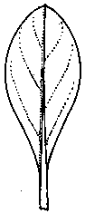
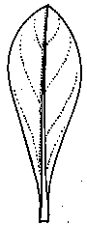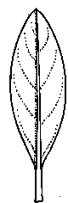
1 | 2 | 3
elliptique | elliptique à obovale | obovale

Ad. 13 : Fleur : type

La fleur simple ne comporte que cinq lobes de corolle.
La fleur semi-double comporte six à 10 lobes.
La fleur double comporte plus de 10 lobes de corolle.

Ad. 14 : Fleur : forme

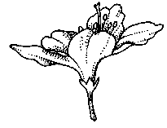 | 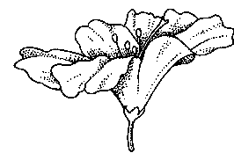 | 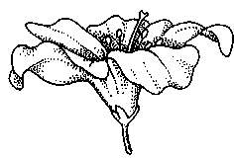
1 | 2 | 3
en entonnoir très évasé | en entonnoir évasé | en entonnoir moyen

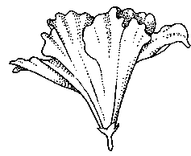 | 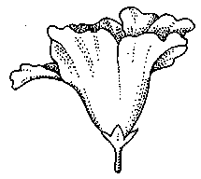 | 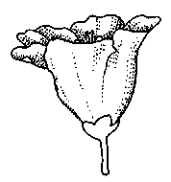
4 | 5 | 6
en entonnoir étroit et campanulée | en entonnoir très évasé et campanulée | campanulée moyenne

Ad. 23 : Gorge de la fleur : type de taches

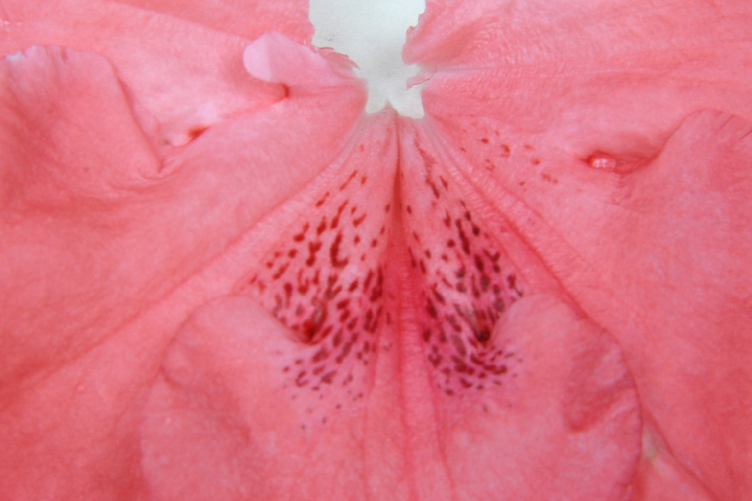
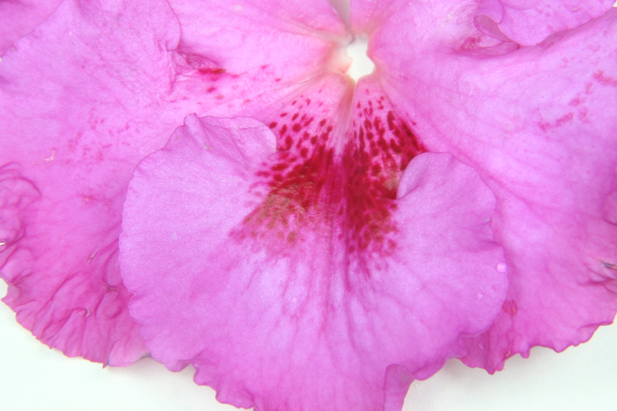
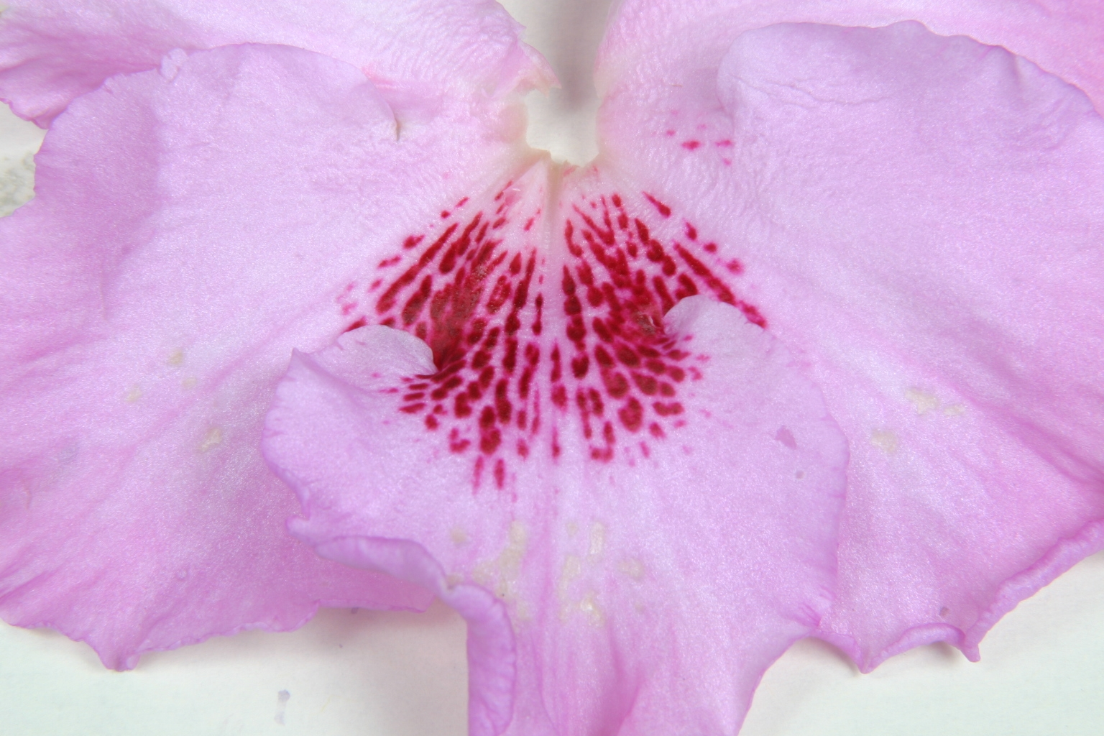

1 | 2 | 3
ponctuations ne se touchant pas l'une l'autre | ponctuations se touchant l'une l'autre | taches entourées de ponctuation

Ad. 27 : Époque du début de floraison

L’époque du début de floraison se situe lorsque 50% des plantes présentent au moins une fleur pleinement épanouie.

Bibliographie
Bundessortenamt, 2000: Beschreibende Sortenliste Topfazalee. 2. Auflage, Deutscher Landwirtschaftverlag, Hannover.

Struppek, G., 1983: Treibfibel, Wegweiser für die Treiberei von Topfazaleen. Lehr- und Versuchsanstalt Bad Zwischenahn.

Vogel, H., 1982: Azaleen, Eriken, Kamelien. Verlag Paul Parey, Berlin und Hamburg.

Questionnaire technique
QUESTIONNAIRE TECHNIQUE |  |  |  | Page {x} de {y} |  | Numéro de référence :
 |  |  |  |  |  | Date de la demande :
 |  |  |  |  |  | (réservé aux administrations)
QUESTIONNAIRE TECHNIQUE
à remplir avec une demande de certificat d’obtention végétale

1. Objet du questionnaire technique
1.1.1 Nom botanique |  |  | Rhododendron simsii Planch. |  |  |  |  | [ ]
1.1.2 Nom commun |  |  | Azalée en pot
Hybride : indiquer le nom de l’espèce ou des espèces utilisées pour le croisement
1.2.1 Nom botanique
1.2.2 Nom commun
2. Demandeur
Nom
Adresse
Numéro de téléphone
Numéro de télécopieur
Adresse électronique
Obtenteur (s’il ne s’agit pas
du demandeur)
3. Dénomination proposée et référence de l’obtenteur
Dénomination proposée
(le cas échéant)
Référence de l’obtenteur
#4. Renseignements sur le schéma de sélection et le mode de multiplication de la variété

4.1 Schéma de sélection

Variété résultant d’une :

4.1.1 Hybridation

a) hybridation contrôlée [ ]
(indiquer les variétés parentales)
b) hybridation à généalogie partiellement connue [ ]
(indiquer la ou les variété(s) parentale(s) connue(s))
c) hybridation à généalogie inconnue [ ]

4.1.2 Mutation [ ]
(indiquer la variété parentale)

4.1.3 Découverte et développement [ ]
(indiquer le lieu et la date de la découverte, ainsi que la
méthode de développement)

4.1.4 Autre [ ]
(veuillez préciser)

4.2 Méthode de multiplication de la variété

4.2.1 Variétés à multiplication végétative

a) boutures [ ]
b) multiplication in vitro [ ]
c) Autre (veuillez préciser) [ ]

4.2.2 Semences [ ]

4.2.3 Autre [ ]
(veuillez préciser)

5. Caractères de la variété à indiquer (le chiffre entre parenthèses renvoie aux caractères correspondants dans les principes directeurs d’examen; prière d’indiquer la note appropriée).

 | Caractères |  |  |  |  | Exemple de variétés |  |  | Note
5.1  (13) | Fleur : type
 | simple |  |  |  |  | Ostali, Polarstern |  |  | 1[ ]
 | semi-double |  |  |  |  | Judith, Luci |  |  | 2[ ]
 | double |  |  |  |  | Ballerina, Ospo |  |  | 3[ ]
5.2  (14) | Fleur : forme
 | en entonnoir très évasé |  |  |  |  | Luci, Meggy |  |  | 1[ ]
 | en entonnoir évasé |  |  |  |  | Aline, Friedhelm Scherrer |  |  | 2[ ]
 | en entonnoir moyen |  |  |  |  | Maryke, Moard |  |  | 3[ ]
 | en entonnoir étroit et campanulée |  |  |  |  | Kirin |  |  | 4[ ]
 | en entonnoir très évasé et campanulée |  |  |  |  | Prize |  |  | 5[ ]
 | campanulée moyenne |  |  |  |  | Direkteur van Slyken |  |  | 6[ ]
5.3  (16) | Lobe de la corolle : nombre de couleurs de la face interne (à l’exclusion des taches)
 | une |  |  |  |  |  |  |  | 1[ ]
 | deux |  |  |  |  |  |  |  | 2[ ]
5.4i  (17) | Lobe de la corolle : couleur du bord de la face interne
Code RHS des couleurs (indiquer le numéro de référence)
...........................................................................
 | Caractère |  |  |  |  | Exemple de variétés |  |  | Note
5.4ii  (17) | Lobe de la corolle : couleur du bord de la face interne
 | blanc |  |  |  |  |  |  |  | 1[ ]
 | rose pâle |  |  |  |  |  |  |  | 2[ ]
 | rose moyen |  |  |  |  |  |  |  | 3[ ]
 | rose foncé |  |  |  |  |  |  |  | 4[ ]
 | rouge orangé |  |  |  |  |  |  |  | 5[ ]
 | rouge clair |  |  |  |  |  |  |  | 6[ ]
 | rouge moyen |  |  |  |  |  |  |  | 7[ ]
 | pourpre |  |  |  |  |  |  |  | 8[ ]
 | violet |  |  |  |  |  |  |  | 9[ ]
 | autre couleur (indiquez) …………………………………… |  |  |  |  | .
5.5i  (18) | Lobe de la corolle : couleur de la partie médiane de la face interne
Code RHS des couleurs (indiquez le numéro de référence)
...........................................................................
5.5ii  (18) | Lobe de la corolle : couleur de la partie médiane de la face interne
 | blanc |  |  |  |  |  |  |  | 1[ ]
 | rose pâle |  |  |  |  |  |  |  | 2[ ]
 | rose moyen |  |  |  |  |  |  |  | 3[ ]
 | rose foncé |  |  |  |  |  |  |  | 4[ ]
 | rouge orangé |  |  |  |  |  |  |  | 5[ ]
 | rouge clair |  |  |  |  |  |  |  | 6[ ]
 | rouge moyen |  |  |  |  |  |  |  | 7[ ]
 | pourpre |  |  |  |  |  |  |  | 8[ ]
 | violet |  |  |  |  |  |  |  | 9[ ]
 | autre couleur (indiquez) ...................................................... |  |  |  |  |  |  |  | 10[ ]
 | Caractère |  |  |  |  | Exemple de variétés |  |  | Note
5.6  (22) | Gorge de la fleur : netteté des taches
 | nulle ou très faible |  |  |  |  | Charly, Georgentor, Janique |  |  | 1[ ]
 | faibles |  |  |  |  | Otto, Paul Schultz |  |  | 3[ ]
 | moyennes |  |  |  |  | Friedhelm Scherrer, Jura |  |  | 5[ ]
 | fortes |  |  |  |  | Kassandra, Ostali |  |  | 7[ ]
 | très fortes |  |  |  |  | Gloria, Kolibri |  |  | 9[ ]
5.7  (23) | Gorge de la fleur : type de taches
 | ponctuations ne se touchant pas l’une l’autre |  |  |  |  | Anna Luka, Otto, Sayonara |  |  | 1[ ]
 | ponctuations se touchant l’une l’autre |  |  |  |  | Friedhelm Scherrer, Ostali,  Prinses Mathilde |  |  | 2[ ]
 | taches entourées de ponctuations |  |  |  |  | Rena |  |  | 3[ ]
5.8  (27) | Époque du début de floraison
 | très précoce |  |  |  |  | Helmut Vogel, Rena |  |  | 1[ ]
 | précoce |  |  |  |  | Ambrosiana, Otto |  |  | 3[ ]
 | moyenne |  |  |  |  | Friedhelm Scherrer, Spreeperle |  |  | 5[ ]
 | tardive |  |  |  |  | Sachsenstern, Tamira |  |  | 7[ ]
 | très tardive |  |  |  |  | van Straelen |  |  | 9[ ]
6. Variétés voisines et différences par rapport à ces variétés

Veuillez indiquer dans le tableau ci-dessous et dans le cadre réservé aux observations en quoi votre variété candidate diffère de la ou des variété(s) voisine(s) qui, à votre connaissance, s’en rapproche(nt) le plus. Ces renseignements peuvent favoriser la détermination de la distinction par le service d’examen.

Dénomination(s) de la ou des variété(s) voisine(s) de votre variété candidate |  | Caractère(s) par lequel ou lesquels votre variété candidate diffère des variétés voisines |  |  | Décrivez l’expression du ou des caractère(s) chez la ou les variété(s) voisine(s) |  | Décrivez l’expression du ou des caractère(s) chez votre variété candidate
(Exemple) |  | Lobe de la corolle : couleur de la partie médiane de la face interne |  |  | blanche |  | rose pâle
#7. Renseignements complémentaires pouvant faciliter l’examen de la variété

7.1 En plus des renseignements fournis dans les sections 5 et 6, existe-t-il des caractères supplémentaires pouvant faciliter l’évaluation de la distinction de la variété?

Oui [ ] Non [ ]

(Dans l’affirmative, veuillez préciser)

7.2 Des conditions particulières sont-elles requises pour la culture de la variété ou pour la conduite de l’examen?

Oui [ ] Non [ ]

(Dans l’affirmative, veuillez préciser)

7.3 Autres renseignements

Une photographie en couleur représentative de la variété doit être jointe au questionnaire technique.

8. Autorisation de dissémination

a) La législation en matière de protection de l’environnement ou de la santé de l’homme et de l’animal soumet-elle la variété à une autorisation préalable de dissémination?

Oui [ ] Non [ ]

b) Dans l’affirmative, une telle autorisation a-t-elle été obtenue?

Oui [ ] Non [ ]

Si oui, veuillez joindre une copie de l’autorisation.

9. Renseignements sur le matériel végétal à examiner ou à remettre aux fins de l’examen

9.1 L’expression d’un ou plusieurs caractère(s) d’une variété peut être influencée par divers facteurs, tels que parasites et maladies, traitement chimique (par exemple, retardateur de croissance ou pesticides), culture de tissus, porte-greffes différents, scions prélevés à différents stades de croissance d’un arbre, etc.

9.2 Le matériel végétal ne doit pas avoir subi de traitement susceptible d’influer sur l’expression des caractères de la variété, sauf autorisation ou demande expresse des autorités compétentes. Si le matériel végétal a été traité, le traitement doit être indiqué en détail. En conséquence, veuillez indiquer ci-dessous si, à votre connaissance, le matériel végétal a été soumis aux facteurs suivants :

a) Micro-organismes (p. ex. virus, bactéries, phytoplasmes) Oui [ ] Non [ ]

b) Traitement chimique (p. ex. retardateur de croissance,
pesticides) Oui [ ] Non [ ]

c) Culture de tissus Oui [ ] Non [ ]

d) Autres facteurs Oui [ ] Non [ ]

Si vous avez répondu “oui” à l’une de ces questions, veuillez préciser.

……………………………………………………………

10. Je déclare que, à ma connaissance, les renseignements fournis dans le présent questionnaire sont exacts :

Nom du demandeur

Signature Date

[Fin du document]

* Ces noms, corrects à la date d’introduction des présents principes directeurs d’examen, peuvent avoir été révisés ou actualisés. [Il est conseillé au lecteur de se reporter au code taxonomique de l’UPOV, sur le site Web de l’UPOV (www.upov.int), pour l’information la plus récente.]
# Les autorités peuvent prévoir que certains de ces renseignements seront indiqués dans une section confidentielle du questionnaire technique.
# Les autorités peuvent prévoir que certains de ces renseignements seront indiqués dans une section confidentielle du questionnaire technique.

